**Министерство просвещения Российской Федерации**

Федеральное государственное бюджетное образовательное учреждение  
высшего образования

**«Липецкий государственный педагогический университет  
имени П.П. Семенова-Тян-Шанского»**

**Институт истории, права и общественных наук**

**Кафедра государственно-правовых дисциплин**

Липецкое региональное отделение общероссийской общественной организации   
**«Ассоциация юристов России»**



**Всероссийский Фестиваль науки**

Национальная научно-практическая конференция

**Медиация в современном обществе: проблемы и перспективы реализации**

25 октября 2023 года

**Информационное письмо**



г. Липецк

**Уважаемые коллеги!**

Кафедра государственно-правовых дисциплин ФГБОУ ВО «Липецкого государственного педагогического университета имени П.П. Семенова-Тян-Шанского» совместно с ЛРОООО «Ассоциация юристов России» проводит Национальную научно-практическую конференцию **«Медиация в современном обществе: проблемы и перспективы реализации»**, которая состоится **25 октября 2023 года**.

К участию в конференции приглашаются научные сотрудники, практикующие юристы и медиаторы, преподаватели вузов, служащие государственных и муниципальных органов и учреждений, педагогические работники общеобразовательных организаций, аспиранты и магистранты. Студенты бакалавриата и специалитета могут участвовать только совместно с научным руководителем.

Формы участия: **очная**, **заочная** (публикация статьи), **дистанционная** (выступление с использованием технологий видеоконференцсвязи).

**Направления работы конференции:**

1. Актуальные вопросы применения медиативных технологий в России и за рубежом: вопросы теории и истории.

2. Медиация как одно из перспективных направлений социально-правовой политики государства.

3. Правовой статус медиатора: квалификационные требования и основные направления деятельности.

4. Медиативные технологии при разрешении публично-правовых и политических споров.

5. Особенности использования медиативных технологий при разрешении частно-правовых споров (в гражданском, семейном и трудовом праве).

6. Примирительные процедуры в гражданском, арбитражном, административном и уголовном судопроизводстве.

7. Школьные службы медиации и примирения: проблемы внедрения и перспективы деятельности.

8. Использование медиативных технологий при разрешении этнических и межнациональных конфликтов.

9. Online-медиация как современный способ решения конфликтов.

10. Междисциплинарные исследования проблем восстановительных и медиативных практик.

**Условия участия**

Для участия в конференции необходимо **до 23:55** **15 октября 2023 года** заполнить электронную форму заявки участника на странице мероприятия на сайте ЛГПУ имени П.П. Семенова-Тян-Шанского:

[**http://lspu-lipetsk.ru/modules.php?name=events&event_id=1195**](http://lspu-lipetsk.ru/modules.php?name=events&event_id=1195)

Примеры заполнения заявки представлены в **приложении 1**.

Оргвзнос за участие в конференции не предусмотрен. Всем участникам конференции будут предоставлены именные **электронные** **сертификаты.** Оплата проезда, бронирование и оплата гостиниц участниками конференции осуществляются самостоятельно.

**Условия публикации**

Каждый участник конференции может опубликовать свой доклад в сборнике научных трудов. Электронная версия сборника будет размещена в **РИНЦ** на платформе **eLibrary.ru.** Научные статьи принимаются к печати **до 20 ноября 2023 года (включительно)**.

К заполненной заявке нужно прикрепить файл с текстом научной статьи, оформленной в соответствии с предъявляемыми требованиями (**приложения 2 и 3**). После окончания приема заявок материалы к печати принимаются по электронной почте [**gpd-nauka@yandex.ru**](mailto:gpd-nauka@yandex.ru) (с пометкой в теме письма **«Медиация–2023»**). Название прикрепленного файла должно начинаться с фамилии отправителя (например: **Иванов И.И._статья**). Число авторов одной статьи не может превышать трех человек. Статьи студентов бакалавриата и специалитета принимаются **только в соавторстве с научным руководителем**.

Материалы перед публикацией пройдут проверку на оригинальность (с помощью системы «Антиплагиат ВУЗ») и рассмотрение редакционной коллегией. Оригинальность текста – **не менее 70%** **(с учетом цитирования)**. Редакционная коллегия вправе отклонить материалы, которые имеют низкий научный уровень, не соответствуют тематике конференции и установленным требованиям, содержат некорректные заимствования и иные нарушения научной этики.

Оргвзнос за публикацию научной статьи исчисляется из расчета   
**150** **руб. за 1 стр. текста** (минимальный объем публикации – **3 страницы**).   
Реквизиты для оплаты оргвзноса будут направлены каждому автору в информационной рассылке по указанным в заявках электронным адресам после завершения мероприятия. Всем авторам предоставляется электронный вариант сборника научных трудов.

**Обращаем внимание авторов, что сборник научных трудов конференции будет опубликован в течение первого квартала 2024 года.**

**Место и время  
проведения конференции**

Конференции проводится **25 октября 2023 года** в Липецком государственном педагогическом университете имени П.П. Семенова-Тян-Шанского по адресу: **398020,** **г. Липецк, ул. Ленина, 42, корп. 2**. Начало конференции – **10:00 (МСК)**. Подробности проведения мероприятия будут сообщены в программе конференции, которую получат авторы в информационной рассылке по указанным в заявках электронным адресам.

**Формат проведения:** обсуждение тезисов докладов в формате «ток-шоу». Выступающие формулируют проблему и предлагают возможные варианты ее решения, либо делятся опытом практической деятельности. Далее участники конференции обмениваются мнениями. Модераторы могут изменять порядок выступления в зависимости от хода дискуссии.

**Адрес оргкомитета:** г. Липецк, ул. Ленина, 42, корп. 2, каб. 323; тел.: +7 (4742) 32-83-37; e-mail: gpd@lspu-lipetsk.ru

**Благодарим  
за проявленный интерес!**

**Приложение 1**

**Образцы заполнения заявки на участие**

**Пример заполнения заявки сотрудником образовательной организации:**

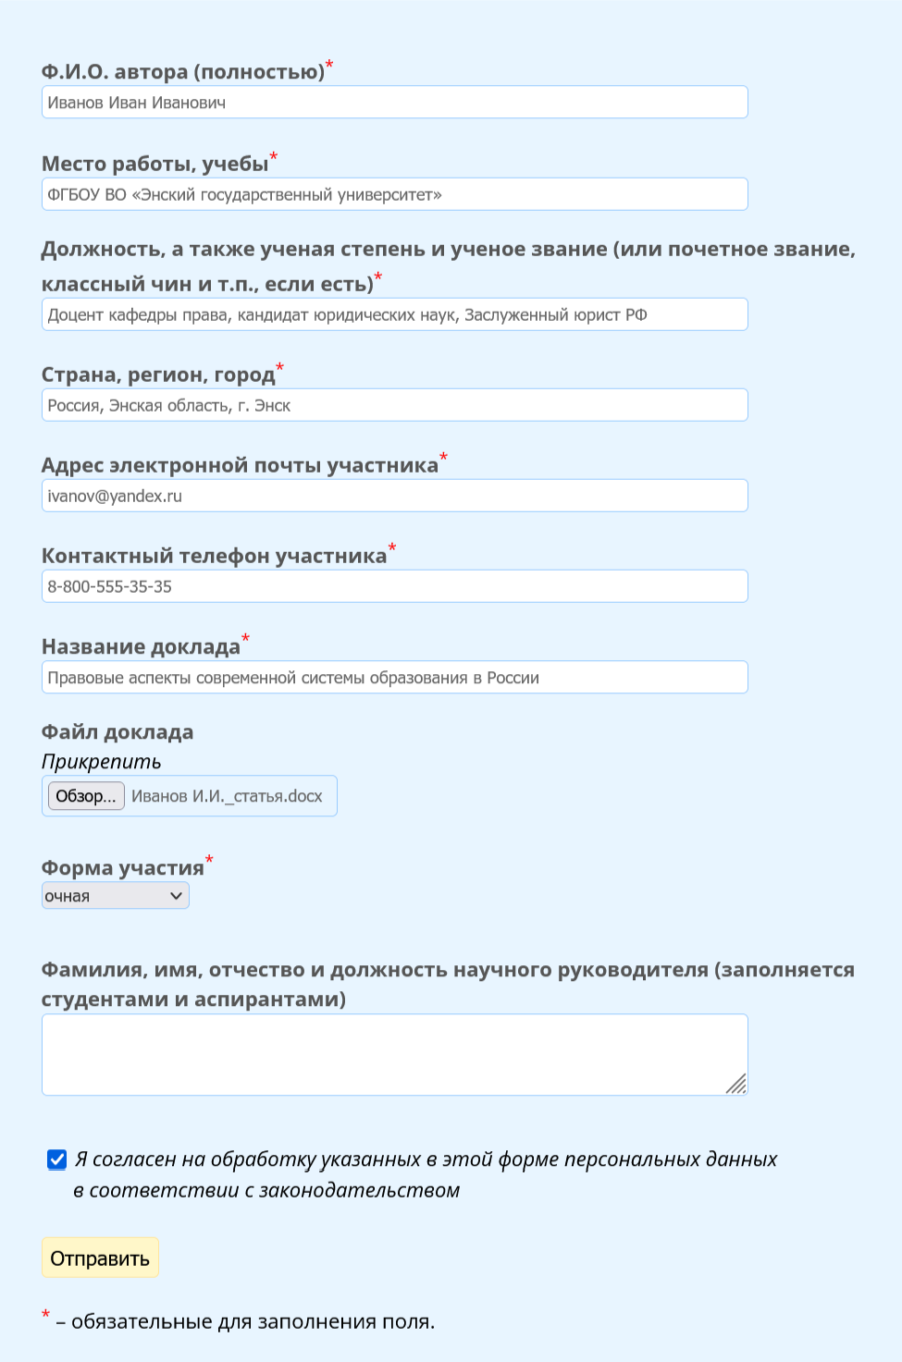

**Пример заполнения заявки обучающимся:**

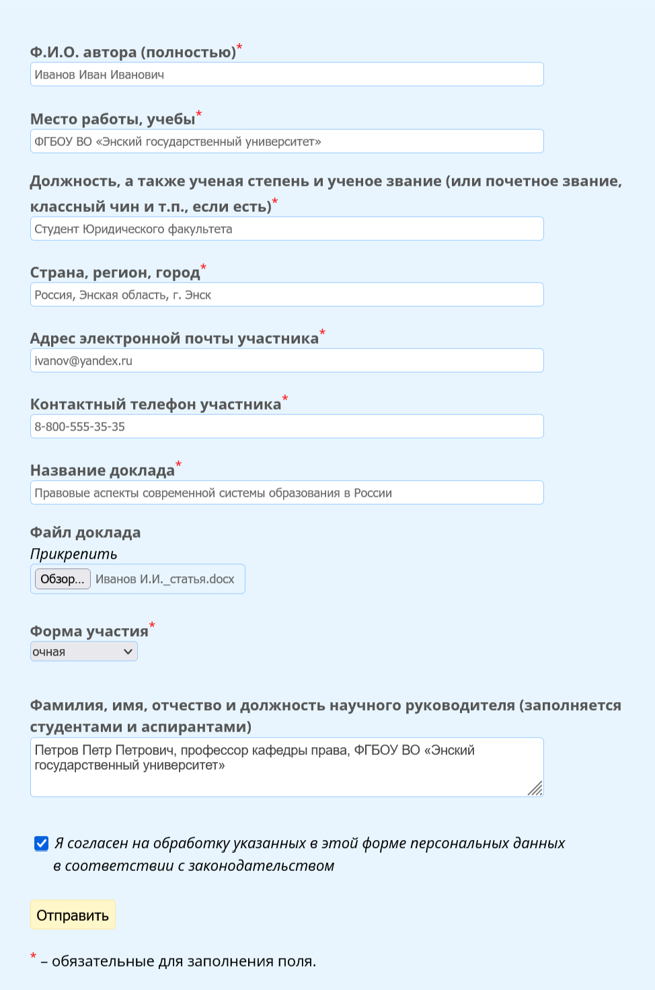

После нажатия кнопки «Отправить» участник получит код доступа к заявке, который следует сохранить. До окончания регистрации можно вернуться к редактированию внесенной информации: для этого нужно нажать на надпись «Уже зарегистрировались?» и ввести указанную при регистрации электронную почту и код доступа.

**Приложение 2**

**Требования к научным статьям**

|  |  |
| --- | --- |
| **Объем** | От трех страниц формата А4 (включая метаданные, список литературы, рисунки, графики, таблицы и т.д.). |
| **Редактор** | Microsoft Word–2000 и выше.  Расширение .doc или .docx. |
| **Стиль** | Без интервалов. |
| **Поля** | 2 см. |
| **Шрифт** | Times New Roman. |
| **Размер шрифта** | 14. |
| **Межстрочный интервал** | 1. |
| **Межабзацный интервал** | Отсутствует. |
| **Абзацный отступ** | 1,25 см. |
| **Ссылки** | Внутритекстовые, в квадратных скобках.  Указывается номер цитируемого источника (по списку литературы) и используемые страницы. |
| **Оформление заголовка** | Шрифт полужирный, выравнивание по правому краю.  Первая строка: инициалы и фамилия автора (авторов) статьи.  Вторая строка: инициалы и фамилия научного руководителя (при наличии). |
| **Название научной статьи** | Через 1 интервал от информации об авторе; шрифт полужирный, буквы заглавные, выравнивание по центру. |
| **Аннотация и ключевые слова** | Через 1 интервал от названия научной статьи; курсив, выравнивание по ширине; слова «Аннотация» и «Ключевые слова» выделяются полужирным шрифтом.  Только на русском языке. Аннотация: не более 100 слов. Ключевые слова: 5–10 штук, слова отделяются друг от друга точкой с запятой. |
| **Список литературы** | Оформляется в соответствии с требованиями ГОСТ 7.1.2003 через 1 интервал от текста научной статьи. Автоматическая нумерация не используется.  Цитируемая литература располагаются в порядке упоминания в тексте статьи.  Ссылки на публикации членов организационного комитета конференции приветствуются. |

|  |  |
| --- | --- |
| **Сведения об авторах** | Через интервал после статьи указываются Ф.И.О. (полностью), должность, организация, при наличии – ученая степень и ученое звание (или почетное звание, классный чин и т.п.). |
| **Аббревиатуры и сокращения** | Без пояснений в тексте используются только общепринятые аббревиатуры.  Специальные аббревиатуры вводятся после первого упоминания в тексте сокращаемого словосочетания (например: «Рассмотрим основные принципы деятельности Следственного комитета Российской Федерации (далее – СК РФ)»).  Обязательно использовать сокращения слов «год» («г.»), «годы» («гг.»), «век» («в.»), «века» («вв.»), «статья» («ст.»), «часть» («ч.»), «пункт» («п.»), «так как» («т.к.»), «то есть» («т.е.»). |
| **Оригинальность текста** | **Не менее 70%** с учетом цитирования  (по данным системы «Антиплагиат ВУЗ»). |
| **Прочее** | В тексте используются только кавычки-«елочки» («»). В цитатах, уже взятых в кавычки-«елочки», требуется использовать кавычки-«лапки» („“). Использование иных кавычек не допускается.  Знак многоточия («…») следует не путать с расположенными подряд тремя точками («...»).  Следует различать знаки дефиса («-») и тире («–»).  Абзацный отступ выставляется автоматически, использование пробелов для указания абзацного отступа не допускается.  Пробелы между инициалами не ставятся.  Годы обозначаются арабскими цифрами, а века – только римскими цифрами. Между двумя датами следует ставить тире («–»).  Запрет висячих строк отключен.  Переносы не используются.  Автоматическая нумерация и маркеры не используются. |

**Приложение 3**

**ПРИМЕР ОФОРМЛЕНИЯ НАУЧНОЙ СТАТЬИ**

**И.И. Иванов**

**Научный руководитель: П.П. Петров**

**НАЗВАНИЕ НАУЧНОЙ СТАТЬИ**

**Аннотация.** Текст текст текст текст текст текст текст текст текст текст текст текст текст текст текст текст текст.

**Ключевые слова:** текст; текст; текст; текст; текст.

Текст текст текст текст текст текст текст текст текст текст текст текст текст. текст [2]. Текст текст текст текст текст текст текст текст [7, с. 48].

Текст текст текст текст текст текст текст текст текст текст текст текст текст текст текст текст текст текст текст текст текст.

Текст текст текст текст текст текст.

Литература

1. Конституция Российской Федерации: принята всенародным голосованием 12 декабря 1993 г. с изменениями, одобренными в ходе общероссийского голосования 1 июля 2020 г. // Рос. газета. 2020. 4 июля.

2. Об альтернативной процедуре урегулирования споров с участием посредника (процедуре медиации): федер. закон Рос. Федерации от 27 июля 2010 г. № 193-ФЗ (в ред. от 26 июля 2019 г.) // Собр. законодательства Рос. Федерации. 2010. № 31. Ст. 4162.

3. О бесплатной юридической помощи на территории Липецкой области: закон Липецкой области от 1 марта 2013 г. № 132-ОЗ (в ред. от 29 мая 2023 г.) // Липецкая газета. 2013. 6 марта.

4. По делу о проверке конституционности ряда положений Устава (Основного Закона) Алтайского края: постановление Конституционного Суда Рос. Федерации от 18 января 1996 г. № 2-П // Собр. законодательства Рос. Федерации. 1996. № 4. Ст. 409.

5. Медиативные технологии: исторический аспект и перспективы развития: Монография / Под общ. ред. Е.В. Калининой. Липецк: ЛГПУ имени П.П. Семенова-Тян-Шанского, 2021. 121 с.

6. Жуковская Н.Ю., Калинина Е.В. Государственный суверенитет и диалектика его эволюции в современных условиях // Международное право и международные организации. 2021. № 4. С. 76–88. DOI: 10.7256/2454-0633.2021.4.37115.

7. Казарова Д.С., Лебедева И.Н. Психологическое исследование личностей участников травли (буллинга) в учебной среде // Обзор педагогических исследований. 2023. Т. 5. № 4. С. 42–48.

8. Марков Р.С. Конституционное право на образование как основа формирования правосознания и правовой культуры несовершеннолетних // Вестник Нижегородского университета им. Н.И. Лобачевского. 2021. № 1. С. 111–119.

9. Чепрасова Ю.В., Шмарион П.В. Основные направления противодействия киберпреступности // Вестник Воронежского института МВД России. 2020. № 3. С. 256–262.

10. ЛГПУ: Кафедра государственно-правовых дисциплин. URL: http://lspu-lipetsk.ru/modules.php?name=kafedra&kaf=kaf_gpd/ (дата обращения: 15.08.2023).

**Сведения об авторах:**

**Иванов Иван Иванович** – студент Института истории, права и общественных наук, ФГБОУ ВО «Липецкий государственный педагогический университет имени П.П. Семенова-Тян-Шанского» (г. Липецк).

**Петров Петр Петрович** – профессор кафедры государственно правовых дисциплин, ФГБОУ ВО «Липецкий государственный педагогический университет имени П.П. Семенова-Тян-Шанского» (г. Липецк), доктор юридических наук, доцент.

**Организационный комитет конференции**

***Калинина Елена Владимировна*** – заведующий кафедрой государственно-правовых дисциплин ЛГПУ имени П.П. Семенова-Тян-Шанского, кандидат юридических наук, доцент. AuthorID: 665397.

***Найденова Елена Александровна*** – директор Института истории, права и общественных наук, доцент кафедры государственно-правовых дисциплин ЛГПУ имени П.П. Семенова-Тян-Шанского, кандидат исторических наук. AuthorID: 827364.

***Жуковская Наталия Юрьевна*** – доцент кафедры государственно-правовых дисциплин ЛГПУ имени П.П. Семенова-Тян-Шанского, кандидат исторических наук. AuthorID: 712199.

***Чепрасова Юлия Владимировна*** – доцент кафедры государственно-правовых дисциплин ЛГПУ имени П.П. Семенова-Тян-Шанского, кандидат юридических наук. AuthorID: 841252.

***Казарова Диана Сергеевна*** – доцент кафедры государственно-правовых дисциплин ЛГПУ имени П.П. Семенова-Тян-Шанского, кандидат психологических наук, доцент. AuthorID: 662716.

***Шатурина Наталья Алексеевна*** – старший преподаватель кафедры государственно-правовых дисциплин ЛГПУ имени П.П. Семенова-Тян-Шанского. AuthorID: 916352.

***Дежкин Игорь Борисович*** – старший преподаватель кафедры государственно-правовых дисциплин ЛГПУ имени П.П. Семенова-Тян-Шанского. AuthorID: 827254.

***Марков Роман Станиславович*** – преподаватель кафедры государственно-правовых дисциплин ЛГПУ имени П.П. Семенова-Тян-Шанского. AuthorID: 1014438.

**Место проведения**

ЛГПУ имени П.П. Семенова-Тян-Шанского

398020, Липецк, ул. Ленина, д. 42

Тел.: **+7 (4742) 32-83-37**

e-mail: [**gpd@lspu-lipetsk.ru**](mailto:gpd@lspu-lipetsk.ru)